гп3061
Детский спорткомплекс навесной малый трехцветный

РУКОВОДСТВО по эксплуатации

- Настенные турники и брусья крепятся к стене анкерными болтами, входящими в комплект, размеры анкеров соответствуют допустимым нагрузкам на изделия.
- Этот спорткомплекс совсем не занимает места в Вашем доме.

Технические характеристики

- кол-во втулок для подвески навесных снарядов -- 4,
- навесные снаряды -- кольца, лестница,
- допустимая нагрузка, кг -- 110,
- вес, кг -- 4.

Комплект поставки

№ поз. | Наименование | Кол-во
1 | Кронштейн левый | 1
2 | Раскос прямой | 1
3 | Раскос угловой левый | 1
4 | Раскос угловой правый | 1
5 | Кронштейн правый | 1
6 | Шнур для лестницы | 2
7 | Шнур для колец | 2
8 | Перекладина | 1
9 | Упор для турника | 2
10 | Втулка для шнура на трубу 30 | 4
11 | Перекладина для лестницы с отверстиями красная | 3
12 | Перекладина для лестницы с отверстиями жёлтая | 3
13 | Перекладина для лестницы с отверстиями синяя | 2
14 | Кольцо с элементом для подвески желтое | 2
15 | Болт 8х80 анкерный | 5
16 | Винт 8х50 потайной | 2
17 | Болт 8х45 | 2
18 | Шайба 8 увеличенная | 1
19 | Гайка 8 самоконтрящаяся | 2

Внимание! В некоторых изделиях ЛЕКО крепеж и мелкие детали при упаковке укладываются внутри более крупных деталей.

СБОРКА И УСТАНОВКА

ВНИМАНИЕ! Ниже приведены рисунки, взятые из технических сборочных чертежей данного изделия. Номера позиций и их цвета соответствуют номерам и цветам в разделе «КОМПЛЕКТ ПОСТАВКИ».
Перед началом сборки проведите полную идентификацию комплектующих, разложите их в соответствии с таблицей. Для этого воспользуйтесь фотографией изделия на упаковке, рисунками и таблицей с указанием названий и количеств деталей. Идентификация деталей до сборки резко облегчит понимание рисунков и сократит время сборки.

В изделиях фабрики ЛЕКО используется два вида анкерных болтов – 8 х 80 и 10 х 80.
Для монтажа изделия к стене:
1. Приставьте собранное изделие к стене, отметьте места отверстий под анкерные болты.
2. Просверлите отверстия в стене по меткам сверлом диаметром 8 или 10 мм (для болтов 8 х 80
или 10 х 80 соответственно) глубиной не менее 80 мм.
3. Не раскручивая, вставьте анкерные болты в соответствующие отверстия изделия. Забейте
молотком анкерные болты до упора. Затяните ключом головки анкерных болтов.

Сборка веревочной лестницы
Пока Вы заняты сборкой ДСК, Ваш ребёнок под Вашим наблюдением и с Вашей помощью может заняться сборкой веревочной лестницы (отличное развивающее упражнение). В зависимости от роста ребёнка ступеньки лестницы могут быть собраны на разном расстоянии друг от друга. Опыт показывает, что наиболее удобно детям лазить по веревочной лестнице, когда расстояние между перекладинами не более длины голени ребенка. Узлы нужно завязать такие же, как уже два имеющихся на концах веревок (рис.2 «простой узел»).
Сборка лестницы выполняется сверху вниз. Расположите шнуры узлами вверх. Вденьте шнуры в первую перекладину (рис.1). Отверстия под узлы на перекладине должны оказаться внизу. Завяжите узлы, но не затягивайте их, чтобы можно было передвинуть узел. Вденьте шнуры во вторую перекладину и на выбранном расстоянии от первой, завяжите узлы для второй перекладины и так далее. Когда ребёнок подрастёт, то можно будет перевязать лестницу.
Рис.1
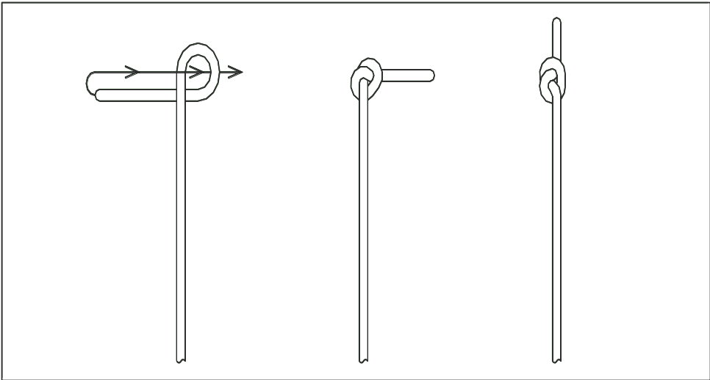

Гарантии изготовителя

Гарантийный срок - 3 года.

Рис.2

Адрес:
Фабрика спортивных изделий ЛЕКО,
Россия, 141830, Московская область, Дмитровский район, с.Синьково

Заводской номер партии________________

ФИО упаковщика______________________

Дата упаковки_________________________

ФИО контролера ОТК__________________

